1. Siapkan Bahan yang dibutuhkan
   1. Unduh xampp di : <https://sourceforge.net/projects/xampp/files/XAMPP%20Windows/8.2.12/xampp-windows-x64-8.2.12-0-VS16-installer.exe/download>. Setelah itu lakukan instalasi
   2. VS Code : <https://code.visualstudio.com/sha/download?build=stable&os=win32-x64-user>
   3. Composer : <https://getcomposer.org/Composer-Setup.exe>. Lakukan Instalasi ->

Pilih Direktori PHP yang sudah terinstall pada saat melakukan instalasi.

* 1. Git Bash : <https://github.com/git-for-windows/git/releases/download/v2.44.0.windows.1/Git-2.44.0-64-bit.exe>. Setelah itu lakukan instalasi

1. Instalasi Visual Studio Code
   1. Instal VS Code lalu buka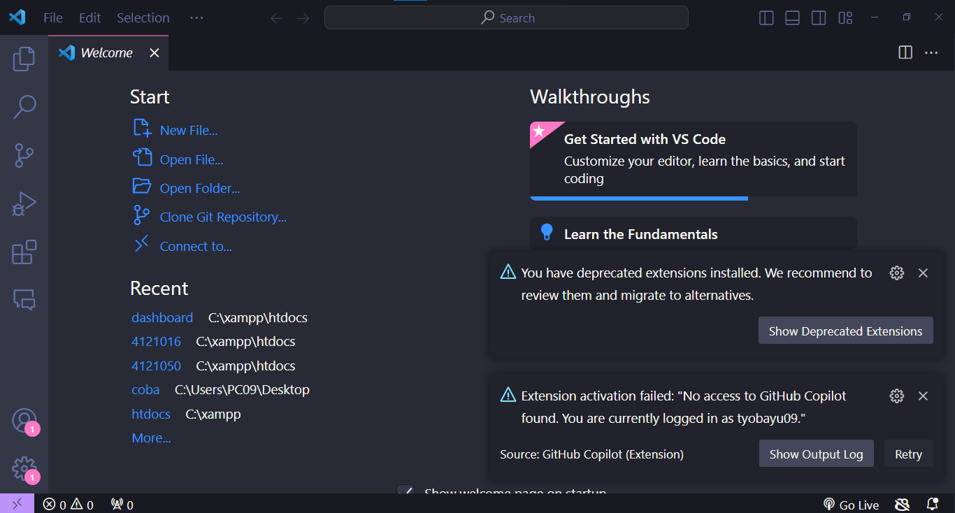
   2. Install ekstensi PHP intelephense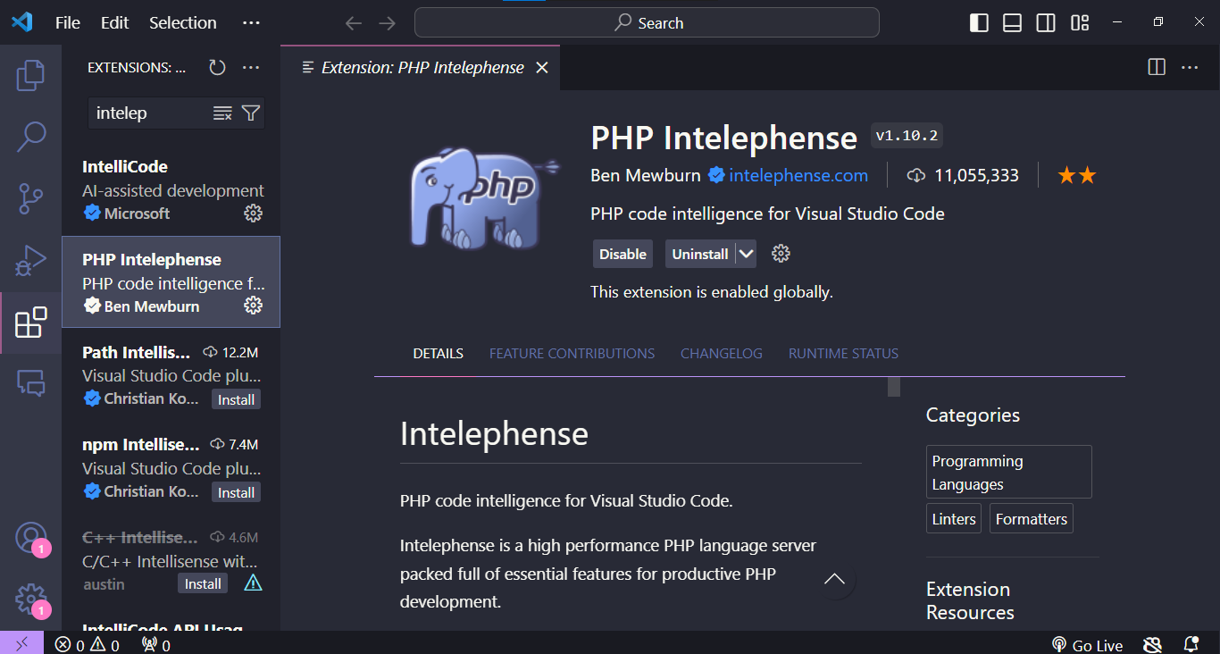
   3. Disable PHP Language Feature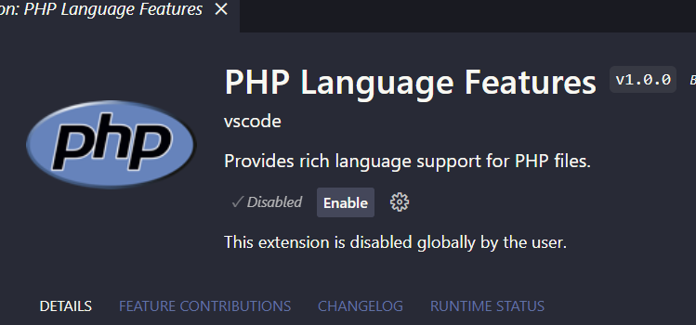
   4. Install ekstensi prettier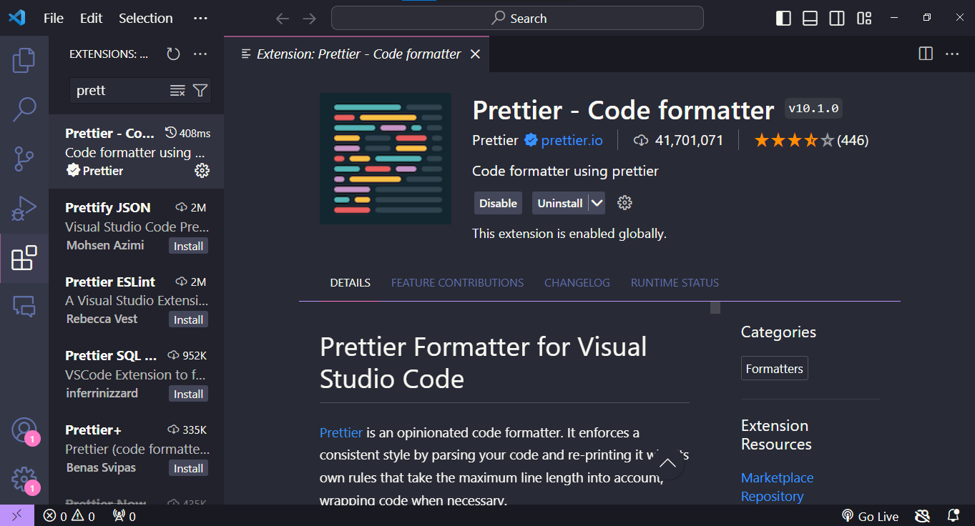
   5. Install ekstensi snippet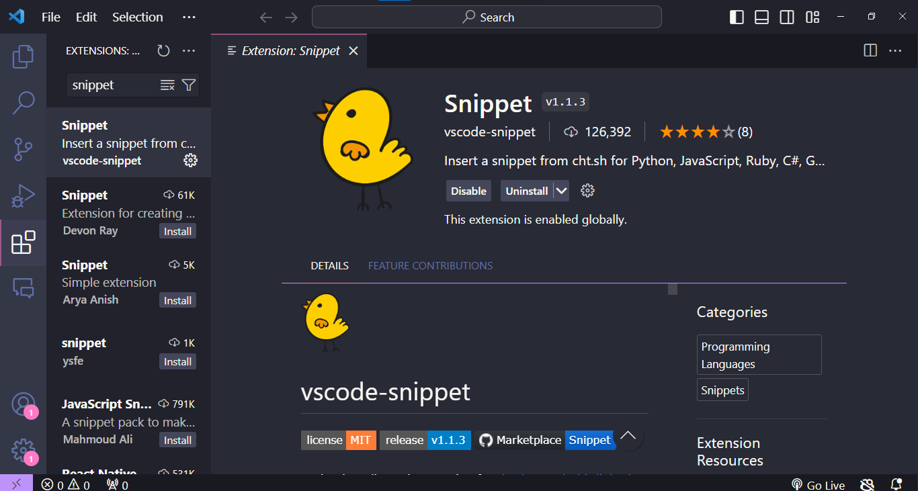
   6. Setting VS Code: File > Preference > Setting . Ketik Format > Centang Format On Save 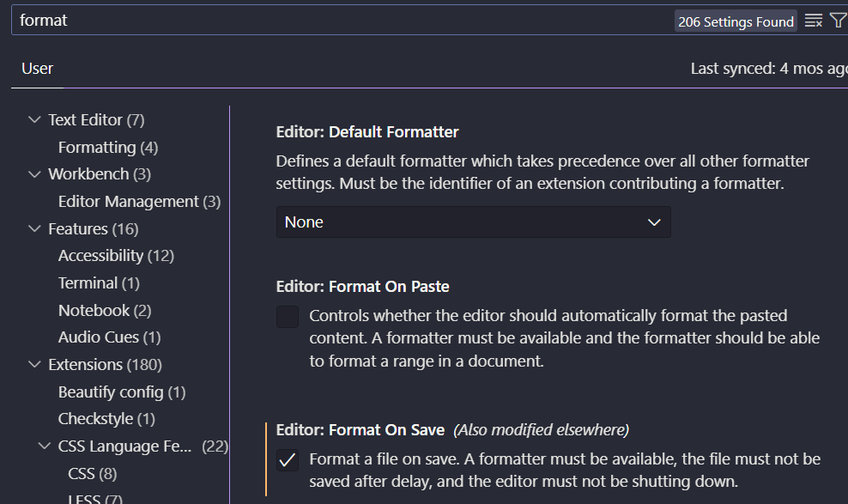
2. Cek hasil instalasi:
   1. Buka git bash
   2. Ketik composer (cek instalasi composer)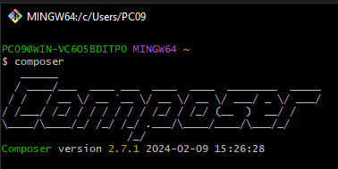
   3. Ketik php –v (cek versi php) 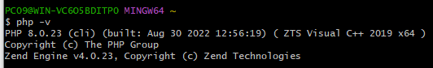
3. Instalasi CodeIgniter 4
   1. Buka folder xampp/htdocs
   2. Klik kanan > Klik Git Bash

composer create-project codeigniter4/appstarter project-root --no-dev

1. Coba CodeIgniter 4
   1. Buka git bash di folder xampp
   2. Ketik cd nama_folder_project
   3. Ketik php spark serve
   4. Buka browser dan ketik localhost:8080
2. Selamat Datang di CI4 